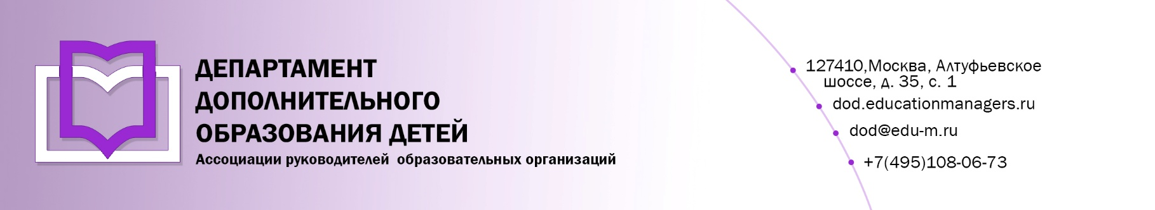
ИСХ. № 362/06 от 15 июня 2020 г.  Приглашение на Всероссийский онлайн семинар «Мониторинг образовательных результатов учебной деятельности в системе дополнительного образования детей» | Председателю комитета культуры  Курской области  Полетыкиной Ю.Н.

Уважаемая Юлия Николаевна!

30 июня 2020 года состоится Всероссийский онлайн-семинар: «МОНИТОРИНГ ОБРАЗОВАТЕЛЬНЫХ РЕЗУЛЬТАТОВ УЧЕБНОЙ ДЕЯТЕЛЬНОСТИ В СИСТЕМЕ ДОПОЛНИТЕЛЬНОГО ОБРАЗОВАНИЯ ДЕТЕЙ».

Участие слушателей в мероприятии осуществляется на некоммерческой основе (бесплатно) за счет средств Ассоциации и партнеров мероприятия.

Одна из целей проведения онлайн семинара - поддержка системы эффективного управления в организациях, реализующих программы дополнительного образования детей Субъектов Российской Федерации.

Эксперт онлайн-семинара: Малова Юлия Валерьевна - методист по дополнительному образованию; кандидат филологических наук.

Программой мероприятия предусмотрено обсуждение следующих вопросов:

- Результат в дополнительном образовании: как подвести итоги реализации дополнительных общеразвивающих программ;
- Педагогический мониторинг и его роль в отслеживании результатов реализации дополнительных общеразвивающих программ;
- Педагогическая диагностика результатов учебной деятельности в системе дополнительного образования детей;
- Связь проектируемых и фактически достигнутых результатов;
- Вопросы объективности оценки и повышения качества образовательного процесса в учреждениях ДОД;
- Технологии представлены результаты оценки дополнительных общеразвивающих программ
- Информационно-аналитические документы в рамках мониторинга.

Учитывая значимость мероприятия, просим Вас рассмотреть возможность оказания информационной поддержки Всероссийскому онлайн-семинару: «Мониторинг образовательных результатов учебной деятельности в системе дополнительного образования детей», а именно:

- Организовать рассылку писем-приглашений руководителям муниципальных органов управления культурой, а также руководителям организаций дополнительного образования детей в сфере культуры и искусств.
- Разместить анонс мероприятия на официальном сайте.

Для участников онлайн семинара предусмотрена обязательная регистрация на странице мероприятия:

https://educationmanagers.ru/events1/dod300620

Бесплатная регистрация на мероприятие доступна по промо коду: YW5BMK

Координатор проекта: Косарева Екатерина Николаевна тел.: +7 (495) 120-59-07, доб. (111);
Е-mail: k.ekaterina@edu-m.ru

С уважением,
Руководитель Департамента
дополнительного образования И.М. Черкунов

Приложение:

- Письмо-приглашение для рассылки.

Приложение 1.
Письмо-приглашение на Всероссийский онлайн-семинар

Уважаемые коллеги!

30 июня 2020 года состоится Всероссийский онлайн-семинар: «МОНИТОРИНГ ОБРАЗОВАТЕЛЬНЫХ РЕЗУЛЬТАТОВ УЧЕБНОЙ ДЕЯТЕЛЬНОСТИ В СИСТЕМЕ ДОПОЛНИТЕЛЬНОГО ОБРАЗОВАНИЯ ДЕТЕЙ».

Участие слушателей в мероприятии осуществляется на некоммерческой основе (бесплатно) за счет средств Ассоциации и партнеров мероприятия.

Одна из целей проведения онлайн семинара - поддержка системы эффективного управления в организациях, реализующих программы дополнительного образования детей Субъектов Российской Федерации.

Эксперт онлайн-семинара: Малова Юлия Валерьевна - методист по дополнительному образованию; кандидат филологических наук.

Программой мероприятия предусмотрено обсуждение следующих вопросов:

- Результат в дополнительном образовании: как подвести итоги реализации дополнительных общеразвивающих программ;
- Педагогический мониторинг и его роль в отслеживании результатов реализации дополнительных общеразвивающих программ;
- Педагогическая диагностика результатов учебной деятельности в системе дополнительного образования детей;
- Связь проектируемых и фактически достигнутых результатов;
- Вопросы объективности оценки и повышения качества образовательного процесса в учреждениях ДОД;
- Технологии представлены результаты оценки дополнительных общеразвивающих программ;
- Информационно-аналитические документы в рамках мониторинга.

Для участников онлайн семинара предусмотрена обязательная регистрация на странице мероприятия

https://educationmanagers.ru/events1/dod300620

Для бесплатной регистрации на мероприятие используйте промо код YW5BMK

За более подробной информацией обращайтесь в организационный комитет,
тел.: +7 (495) 120-59-07, www.educationmanagers.ru

С уважением,
Руководитель Департамента
дополнительного образования И.М. Черкунов

